МИНИСТЕРСТВО ЦИФРОВОГО РАЗВИТИЯ, СВЯЗИ И МАССОВЫХ КОММУНИКАЦИЙ РОССИЙСКОЙ ФЕДЕРАЦИИ

ФЕДЕРАЛЬНОЕ ГОСУДАРСТВЕННОЕ БЮДЖЕТНОЕ

ОБРАЗОВАТЕЛЬНОЕ УЧРЕЖДЕНИЕ ВЫСШЕГО ОБРАЗОВАНИЯ

«САНКТ-ПЕТЕРБУРГСКИЙ ГОСУДАРСТВЕННЫЙ УНИВЕРСИТЕТ ТЕЛЕКОММУНИКАЦИЙ ИМ. ПРОФ. М. А. БОНЧ-БРУЕВИЧА» (СПбГУТ)

Факультет инфокоммуникационных сетей и систем Кафедра программной инженерии и вычислительной техники

Практическая работа №3

по дисциплине «Web-технологии»

Выполнил:

студент 3-го курса

группы ИКПИ-14

Хохлов Т. В.

Подпись________

Принял:

Краева Е. В.

Подпись________

«___» _______2023

Санкт-Петербург 2023

Цель работы: научиться создавать и редактировать HTML-файл.

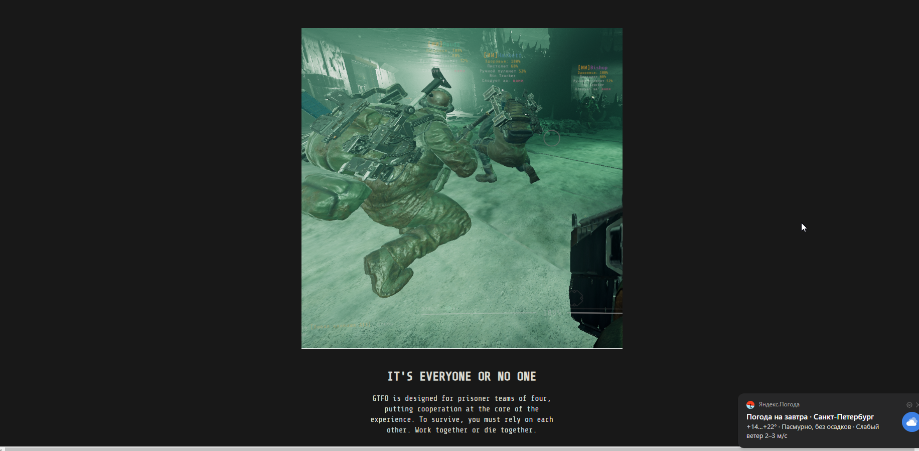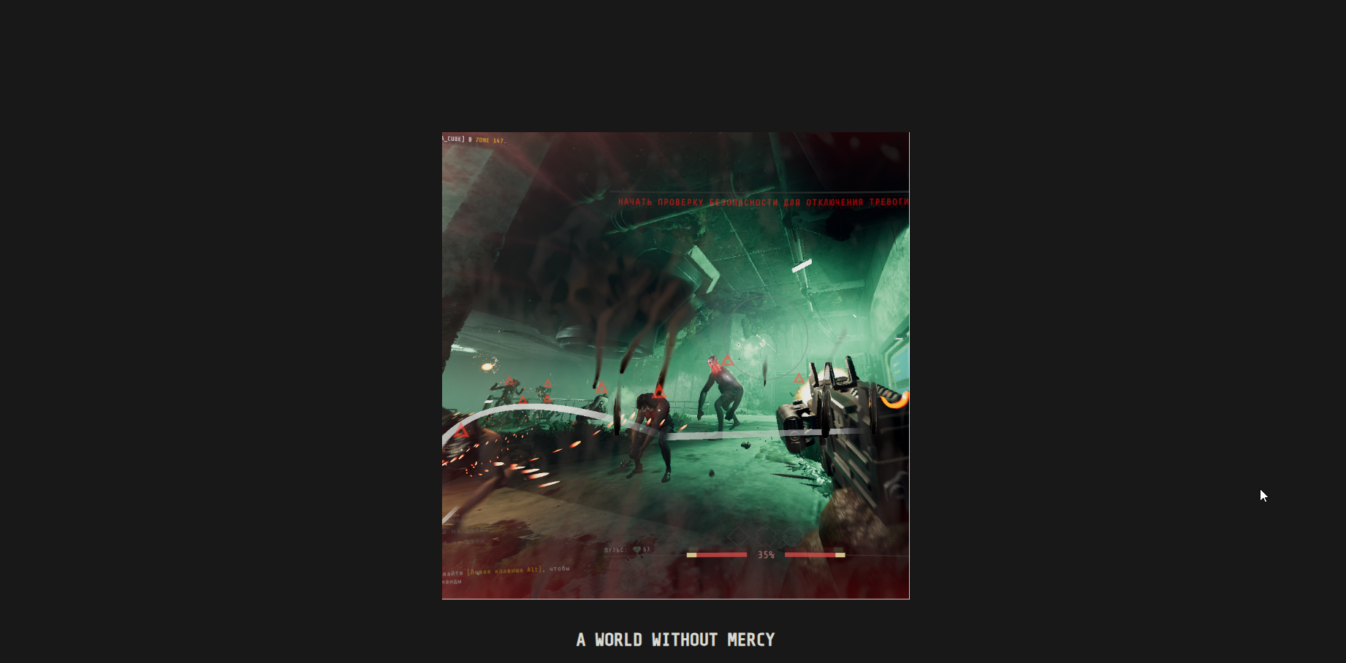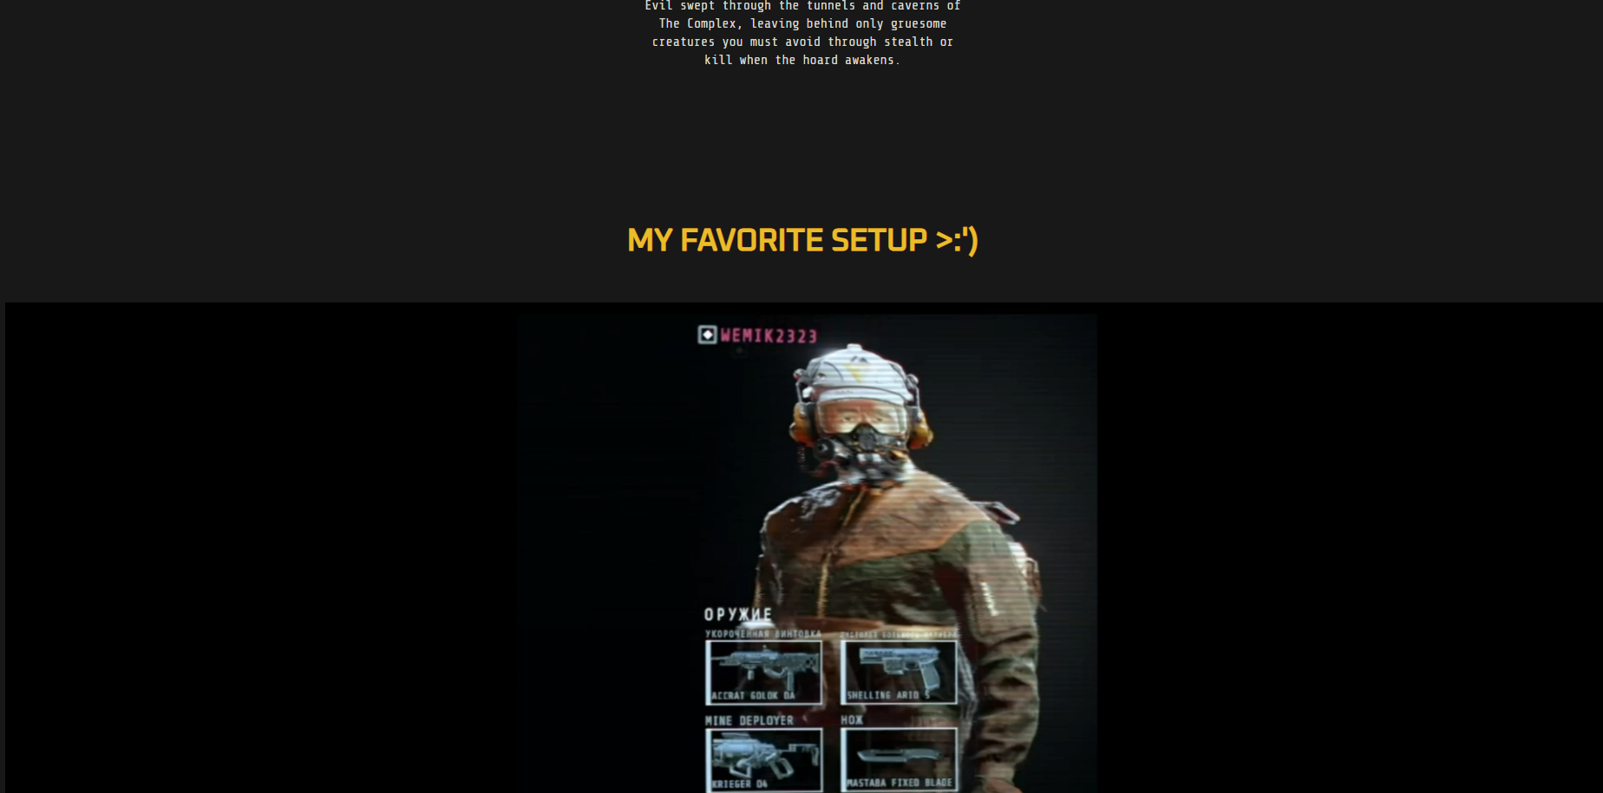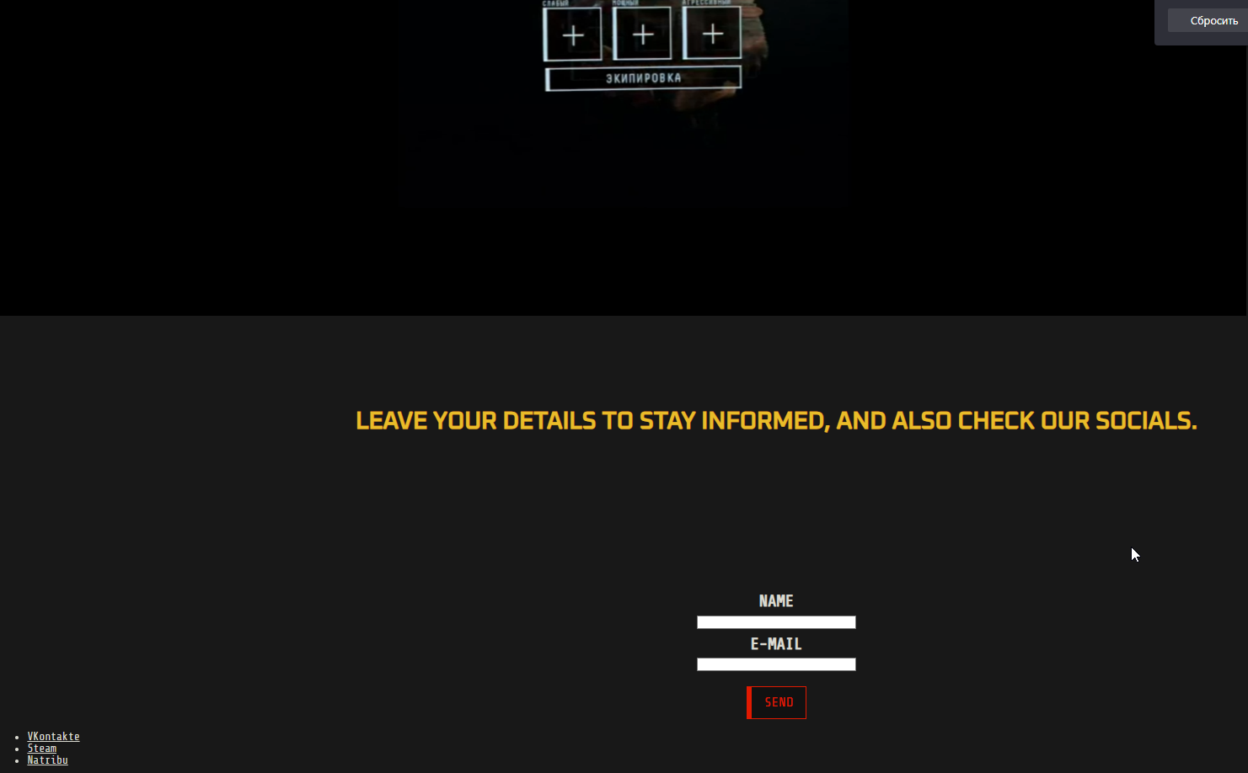

Код HTML-файла:

<!DOCTYPE html>

<html lang="en">

<head>

    <link rel="stylesheet" type="text/css" href="style.css">

    <link rel="preconnect" href="https://fonts.googleapis.com">

    <link rel="preconnect" href="https://fonts.gstatic.com" crossorigin>

    <link href="https://fonts.googleapis.com/css2?family=Oxanium:wght@500&family=Share+Tech+Mono&display=swap" rel="stylesheet">

    <meta charset="UTF-8">

    <meta name="viewport" content="width=device-width, initial-scale=1.0">

    <title>GTFO</title>

    <style>

        body {

            font-family: Share Tech Mono,Helvetica,Arial,Lucida,sans-serif,Oxanium;

            background-color: #181818;

            color: #dadad1;

        }

        h4 {

            margin-bottom: rem-calc(5);

            font-family: Share Tech Mono;

            font-style: normal;

            font-weight: 800;

            font-size: 24px;

            line-height: 30px;

            text-transform: uppercase;

            overflow-wrap: anywhere;

            width: 100%;

            color:#dadad1;

            box-sizing: border-box;

            margin-block-start: 2%;

            margin-block-end: 1%;

            text-align: center;

        }

        p {

        text-align: center;

        font-family: Share Tech Mono;

        font-style: normal;

        font-weight: 400;

        font-size: 15px;

        line-height: 21px;

        color: #dadad1;

        display: block;

        margin-block-start: 1px;

        margin-block-end: 10%;

        margin-inline-start: 40%;

        margin-inline-end: 40%;

        }

    </style>

</head>

<body>

    <video class="GtfoVid" muted="" autoplay="" loop="">

        <source src="https://storage.googleapis.com/gtfo-prod-v1/Trailer_for_website_Pro_Res_2_H_264_24fef05909/Trailer_for_website_Pro_Res_2_H_264_24fef05909.mp4" type="video/mp4">

    </video>

    <div>

        <span style="box-sizing:border-box;display:block;overflow:hidden;width:initial;height:initial;background:none;opacity:1;border:0;margin:0;padding:0;position:relative">

            <span style="box-sizing:border-box;display:block;width:initial;height:initial;background:none;opacity:1;border:0;margin:0;padding:0;padding-top:29.343629343629345%"></span>

            <img alt="GTFO The Game" sizes="100vw" src="https://storage.googleapis.com/gtfo-prod-v1/gtfo_34fdfe7aba/gtfo_34fdfe7aba.png"

            style="position: absolute;

            inset: 0px;

            box-sizing: border-box;

            padding: 0px;

            border: none;

            margin: auto;

            display: block;

            width: 0px;

            height: 0px;

            min-width: 100%;

            max-width: 100%;

            min-height: 100%;

            max-height: 100%;">

        </span>

    <center><a href="https://store.steampowered.com/app/493520/GTFO/"><button class="BuyButton" type="button">buy on steam</button></a></center>

    <h3 class="YellowBoldFormat">GTFO IS AN EXTREME COOPERATIVE HORROR SHOOTER</h3>

    <center><img class="Screens" src="screen1.png" width="640" height="640" style="margin-top: 3%;"></center>

    <h4>IT'S EVERYONE OR NO ONE</h4>

    <p>

        GTFO is designed for prisoner teams of four,

        putting cooperation at the core of the

        experience. To survive, you must rely on each

        other. Work together or die together.

    </p>

    <center><img class="Screens" src="screen2.png" width="640" height="640"></center>

    <h4>A WORLD WITHOUT MERCY</h4>

    <p>

        Evil swept through the tunnels and caverns of The Complex,

        leaving behind only gruesome creatures you must avoid

        through stealth or kill when the hoard awakens.

    </p>

    <h3 class="YellowBoldFormat">My favorite setup >:')</h3>

    <video class="" muted="" autoplay="" loop="" width="1849" style="margin-top: 3%;">

        <source src="loop.mp4" type="video/mp4">

    </video>

    <p class="YellowBoldFormat"> leave your details to stay informed, and also check our socials. <p>

    <form method="get">

        <table align="center">

        <tr>

            <td> <h4>Name</h4> </td>

        </tr>

        <td> <input type="text" name="name" size="30"></td>

        <tr>

            <td> <h4>E-mail</h4></td>

        </tr>

        <tr>

            <td> <input type="email" name="email" size="30"></td>

        </tr>

        <tr>

            <td><center><button class="BuyButton" type="button">send</button></center></td>

        </tr>

    </form>

    </table>

    <ul>

        <font face="Share Tech Mono">

            <li><a href="https://vk.com/wemik2323" style="color: #dadad1;">VKontakte</a></li>

            <li><a href="https://steamcommunity.com/id/wemik2323/" style="color: #dadad1;">Steam</a></li>

            <li><a href="https://www.youtube.com/watch?v=dQw4w9WgXcQ" style="color: #dadad1;">Natribu</a></li>

        </font>

    </ul>

</body>

</html>

Код CSS-файла:

.Screens {

    transition: 1s;

}

.Screens:hover {

    transform: scale(1.09);

}

.GtfoVid {

    position: absolute;

    filter: brightness(.75);

    height: 85.55%;

    left: 0;

    right: 0;

    margin-left: calc(-1*(100vw - 100%)/2);

    margin-right: calc(-1*(100vw - 100%)/2);

}

.BuyButton {

    font-family: Share Tech Mono;

    font-style: normal;

    font-weight: 400;

    font-size: 20px;

    text-transform: uppercase;

    position: relative;

    display: inline-block;

    padding: 0.75rem 1.1875rem;

    cursor: pointer;

    color: #e11900;

    background: rgba(0,0,0,.3);

    border: 0.125rem solid;

    border-left: 0.5rem solid;

    margin-top: 8%;

    outline: none;

}

.YellowBoldFormat {

    margin-bottom: rem-calc(5);

    font-family: Oxanium;

    font-style: normal;

    font-weight: 800;

    font-size: 36px;

    line-height: 30px;

    text-transform: uppercase;

    overflow-wrap: anywhere;

    width: 100%;

    color:#e9bc29;

    margin: 0;

    box-sizing: border-box;

    margin-block-start: 6%;

    text-align: center;

}

Код js-файла:

**const** button = document.getElementById("buttonSend");

button.addEventListener("click", **function** () {

**const** gotEmail = document.getElementById('email').value;

    if (gotEmail == "") {alert("Please enter E-mail!");}

    else {

**const** emailInput = document.querySelector("input[id='email']");

**const** isValidEmail = emailInput.checkValidity();

        if (!isValidEmail) {alert("Email is not valid!");}

    }

});

Вывод: По итогу выполнения данной работы я научился создавать сайты.